Liczba punktów:
WOJEWÓDZTWO ………………………………………………………………………… Szkoła -……………………………………………………….
…………..………………………………………………….………………………………………….. w …………………………………………………………
Imię i nazwisko ucznia …………………………………………………………………………………………………………….. Klasa …………….
Uwaga!
- Na rozwiązanie wszystkich zadań części I etapu centralnego masz 90 minut
- Pamiętaj, że odpowiedzi udzielasz długopisem w kolorze niebieskim lub czarnym
- Nie można używać ołówków ani korektorów (za ich stosowanie Twoja praca zostanie zdyskwalifikowana i za całość otrzymasz 0 pkt.)
- Dopuszcza się możliwość poprawek w jedyny sposób – należy skreślić część wypowiedzi i obok napisać nową, do oceny
- Mazanie, poprawianie wypowiedzi (zwłaszcza dat czy nazwisk) jest niedopuszczalne i przy ocenianiu wypowiedzi będzie pomijane.
- Na ostatniej stronie testu masz brudnopis, który nie będzie podlegał ocenie

….. Zadanie. 1. (0-4). Do przykładów grup dopasuj ich rodzaje. Wpisz przy każdej grupie odpowiednio: F lub N oraz M lub D oraz E lub I oraz P lub W
Przykład grupy | Rodzaj | Przykład grupy | Rodzaj
a/ Prawo i Sprawiedliwość |  | c/ mniejszość rosyjska w RP
b/ pasażerowie pociągu |  | d/ przyjaciele
F- formalna, N- nieformalna; M-mała, D-duża; E- ekskluzywna, I – inkluzyjna; P- pierwotna, W- wtórna
….. Zadanie 2. (0-2). Dobierz właściwe opisy do wymienionych ideologii.
a) Konserwatyzm b) liberalizm c) chadecja d) socjaldemokracja
1. Ruch polityczny, który pojawił się w 2. połowie XIX w., kwestionujący sens istnienia państwa i władzy.
2. Ideologia, której podstawą jest katolicka nauka społeczna, a nacisk kładzie się na godność i wolność człowieka. Zakłada budowę sprawiedliwego ładu społecznego.
3. Ideologia głosząca potrzebę obrony istniejącego porządku społeczno-gospodarczego oraz zachowania i umocnienia takich tradycyjnych wartości, jak np. religia, naród, państwo, rodzina.
4. Powstała na przełomie XVII i XVIII w. ideologia społeczno-polityczna, u podstaw której leżą m.in. indywidualizm, nadrzędność jednostki nad społeczeństwem, wolność człowieka.
5. Doktryna polityczna powstała w 2. połowie XIX wieku na gruncie krytyki kapitalizmu, opowiadająca się za równością społeczną i za aktywną rolą państwa w gospodarce.
- - ........, b) - ........, c) - ........, d) - .......

………. /6 Suma pkt. za zadania 1-2
….. Zadanie 3. (0-2). Przeczytaj zdania opisujące sposoby nabywania obywatelstwa w Polsce. W wykropkowane miejsce wpisz P (prawda) lub F (fałsz).
A/ …… - obywatelstwo polskie możemy nabyć, gdy urodziliśmy się na terytorium RP, a nasi rodzice są nieznani lub nie mają określonego obywatelstwa.
B/ …… - cudzoziemiec może otrzymać obywatelstwo polskie jeśli mieszka w RP co najmniej 4 lata
C/ …… - otrzymujemy obywatelstwo polskie po rodzicach jedynie wtedy, jeżeli obydwoje są obywatelami RP
….. Zadanie 4. (0-2). Połącz twórców z teoriami genezy państwa.
1/ Arystoteles - …….. 2/ L. Gumplowicz - …….. 3/ św. Tomasz z Akwinu - …….. 4/ J. Locke - ……..
a/ teistyczna b/podboju i przemocy c/naturalna d/umowy społecznej e/klasowa
….. Zadanie 5. (0-3). Uporządkuj chronologicznie premierów Polski od najwcześniejszego do tego, który najpóźniej stał na czele rządu, wpisując cyfry od 1 do 7.
a/ J. Buzek - ……. b/ J. Kaczyński - ……. c/ E. Kopacz - ……. d/ L. Miller - …….
e/ T. Mazowiecki - ……. f/ B. Szydło - ……. g/ D. Tusk - …….
….. Zadanie 6. (0-2). Spośród organizacji wybierz (podkreśl) te, które, oprócz wymienionej w tekście, otrzymały Pokojową Nagrodę Nobla.
Organizacja ta ma siedzibę w Genewie, została utworzona w 1971 r. przez grupę francuskich lekarzy. W 1999 roku uhonorowana została Pokojową Nagrodą Nobla.
a/ Unia Europejska, b/ EURATOM, c/ ONZ, d/ Międzynarodowa Organizacja Pracy
e/ Międzynarodowy Ruch Czerwonego Krzyża i Czerwonego Półksiężyca, f/ OBWE, g/ UNESCO
….. Zadanie 7. (0-2). Podpisz imieniem i nazwiskiem zdjęcia Ojców Europy.
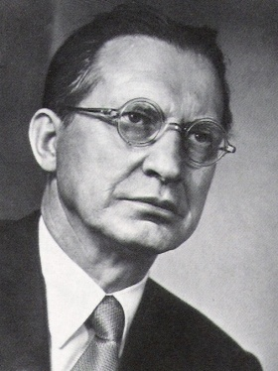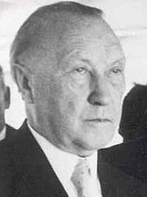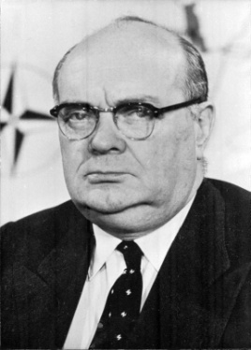
a/ ……………………………………………… b/ ……………………………………………… c/ ……………………………………………..
……………………………………………… ……………………………………………… ………………………………………………
….. Zadanie 8. (0-2). Do flagi organizacji terrorystycznych dopisz ich nazwy
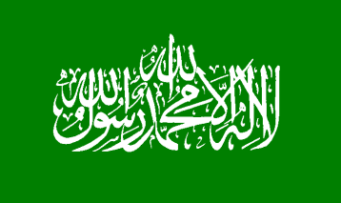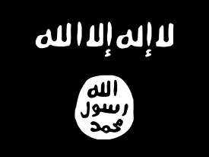
a/ ……………………………………… b/ ………………………………………………. c/ ………………………………………….

………. /13 Suma pkt. za zadania 3-8
….. Zadanie. 9. (0-5). Do poniższych opisów kolorowych rewolucji dopisz ich nazwę oraz państwo, w którym miały one miejsce
Lp. | Opis wydarzenia | Nazwa rewolucji | Państwo
1 | Pucz doprowadził do obalenia dyktatury następcy Antónia Salazara –Marcela Caetana. W jego konsekwencji doszło do przywrócenia swobód politycznych i obywatelskich oraz dekolonizacji posiadłości tego państwa w Azji Afryce.
2 | Głównym zamiarem protestujących było usunięcie wojsk syryjskich z tego kraju oraz wyjaśnienie okoliczności zamachu, a także organizacja wolnych wyborów. Opozycja uznała za sprawcę syryjskie służby specjalne i domagała się przeprowadzenia śledztwa nadzorowanego przez ONZ.
3 | Do wydarzeń tych doszło w wyniku protestu opozycji w marcu 2005 roku. Liderzy wywodzili się spośród współpracowników prezydenta Askara Akajewa odsuniętych wcześniej od władzy. Domagali się oni jego ustąpienia i unieważnienia wyborów do parlamentu z 27 lutego i 13 marca. Skutkiem rewolucji było obalenie prezydenta Askara Akajewa, a zastąpił go Kurmanbek Bakijew.
4 | Protesty o charakterze pokojowym, które w listopadzie 2003 roku doprowadziły w tym kaukaskim kraju do ustąpienia prezydenta Eduarda Szewardnadze i zastąpienia go przez prozachodniego reformatora Michaiła Saakaszwilego.
5 | Wydarzenia te miały miejsce od 22 listopada 2004 roku. Trwały one do 23 stycznia 2005 roku, czyli od zakończenia drugiej tury wyborów prezydenckich, w których zmierzyli się kandydat obozu władzy, urzędujący premier Wiktor Janukowycz i kandydat opozycji, były premier Wiktor Juszczenko, do czasu złożenia przysięgi prezydenckiej przez Juszczenkę.

….. Zadanie 10. (0-3). Uzupełnij tabelkę wpisując do zakresu działalności pełne nazwy organizacji wyspecjalizowanych ONZ oraz ich siedziby
Nazwa organizacji wyspecjalizowanej ONZ | Siedziba | Zakres działalności
a/ |  | Rolnictwo i rozwój obszarów wiejskich; zwiększenie wydajności produkcji i dystrybucji produktów rolnictwa
b/ |  | Kultura i nauka; ochrona dziedzictwa kulturowego i naturalnego
c/ |  | Zdrowie; prowadzenie programów badawczych związanych ze zdrowiem

………. /8 Suma pkt. za zadania 9-10
….. Zadanie 11. (0-2). Uzupełnij tabelkę, wpisując brakujące dane.
Imię i Nazwisko | Koncepcja integracji
Konrad Adenauer | a/
b/ | Europa Ojczyzn
Jean Monet | c/

….. Zadanie 12. (0-3). Do wymienionych w tekście Konstytucji RP z 2 kwietnia 1997r. zasad państwa
demokratycznego, dopisz obok artykułu nazwę danej zasady ustrojowej
Rozdział I RZECZPOSPOLITA
Art. 1. Rzeczpospolita Polska jest dobrem wspólnym wszystkich obywateli.
Zasada: ………………………………………………………………………………
Art. 2. Rzeczpospolita Polska jest demokratycznym państwem prawnym, urzeczywistniającym
zasady sprawiedliwości społecznej.
Zasada: ………………………………………………………………………………
Art. 3. Rzeczpospolita Polska jest państwem jednolitym.
Zasada: ………………………………………………………………………………
Art. 4.
1. Władza zwierzchnia w Rzeczypospolitej Polskiej należy do Narodu.
2. Naród sprawuje władzę przez swoich przedstawicieli lub bezpośrednio.
Zasada: ………………………………………………………………………………
Art. 7. Organy władzy publicznej działają na podstawie i w granicach prawa.
Zasada: ………………………………………………………………………………
Art. 8.
1.Konstytucja jest najwyższym prawem Rzeczypospolitej Polskiej.
2.Przepisy Konstytucji stosuje się bezpośrednio, chyba że Konstytucja stanowi inaczej
Zasada: ………………………………………………………………………………
….. Zadanie 13. (0-1). Napisz, jakiego problemu dotyczy poniższy rysunek satyryczny?
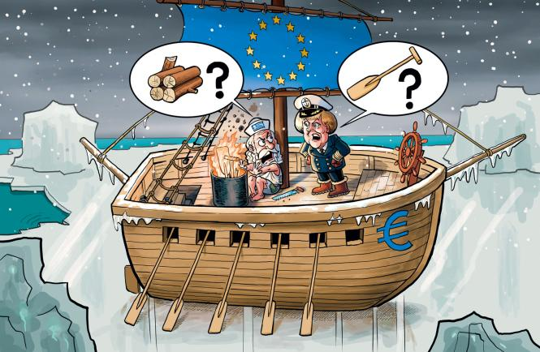 | …………………………………………………………………………………………………………  …………………………………………………………………………………………………………  …………………………………………………………………………………………………………  …………………………………………………………………………………………………………

………. /6 Suma pkt. za zadania 11-13
….. Zadanie 14. (0-5)
 | Zaznacz na mapie dane państwo podanym symbolem (A-E) oraz wpisz w ostatniej kolumnie tabeli rok wstąpienia przez to państwo do wspólnot/UE, jeżeli nie należy ale jest oficjalnym kandydatem do UE – wpisz „kandydat”, a jeśli i nie należy do UE i nie ma statusu oficjalnego kandydata – wpisz „nie należy”
 | Państwo | Symbol | Rok wstąpienia do wspólnot/UE
 | Albania | A
 | Belgia | B
 | Czechy | C
 | Grecja | D
 | Szwajcaria | E

Materiał źródłowy do zadania 15. i 16.
Dla Johna Stuarta Milla szczególnie istotna jest […] publiczna oświata. Bowiem tylko wyedukowana jednostka jest w stanie podejmować w miarę świadome decyzje. […]. Zatem najpierw edukacja, a potem prawa wyborcze. Filozof chciał uniknąć w ten sposób wpływu ludzi niewykształconych na ciała przedstawicielskie odpowiedzialne za tworzenie praw, mających wpływ na rozwój społeczeństwa. Postulował wprowadzenie głosów dodatkowych dla osób wykształconych. Uważał, że prawa wyborczego nie powinny posiadać niewykształcone jednostki oraz takie, które są niezdolne do samodzielnego utrzymania się, tj. zadbania o siebie i swoją rodzinę. […] Odmawiał prawa wyborczego kryminalistom. Uważał, że na człowieku wykształconym spoczywa obowiązek odpowiedzialności za wspólnotę polityczną.
Źródło: www.racjonalista.pl
….. Zadanie 15. (0-2). Na podstawie tekstu źródłowego i własnej wiedzy odpowiedz na pytania dotyczące zasad prawa wyborczego we współczesnej Polsce, których dotyczą postulaty J. S. Milla.
a/ wymień zasadę, którą postulował autor, a która aktualnie obowiązuje także w polskim prawie wyborczym - …………………………………………………………………………………………………………………………………………………………….
b/ wymień zasadę (cenzus), którą postulował autor, a której aktualnie nie ma w polskim prawie wyborczym -……………………………………………………………………………………………………………………………………………………………..

….. Zadanie 16. (0-2). Wymień 3 dowolne cenzusy praw wyborczych, o których nie wspomina autor, a które obecnie występują w Polsce.
…………………………………………………………………………………………………………………………………………………
…………………………………………………………………………………………………………………………………………………

………. /9 Suma pkt. za zadania 14-16
….. Zadanie 17. (0-3). Podaj nazwę gałęzi prawa opisanych poniżej.
a/ Dotyczy podstaw ustroju politycznego, gospodarczego, samorządu terytorialnego
b/ Dotyczy praw i obowiązków obywatelskich, a także struktur organizacji państwowych
c/ Normuje warunki prowadzenia działalności gospodarczej przez osoby fizyczne

d/ Określa zobowiązania i uprawnienia osób fizycznych i prawnych w relacjach z organami administracji publicznej
e/ Reguluje działalność gospodarczą spółek, w tym osób prawnych

f/ Reguluje sprawy finansów publicznych, gromadzenia i wydawania środków pieniężnych przez państwo i jednostki samorządu terytorialnego

….. Zadanie 18. (0-3). Masz podane loga trzech organizacji międzynarodowych. Podaj ich polskie nazwy oraz siedziby tych organizacji.
Logo | Nazwa organizacji | Siedziba
a/ 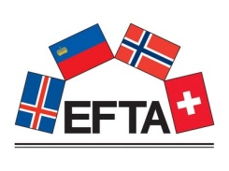
b/ 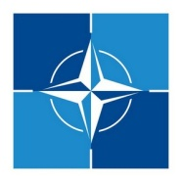
c/

………. /6 Suma pkt. za zadania 17-18
BRUDNOPIS

Liczba punktów:………………… Podpisy Komitetu Głównego: Spr.: ……………………………… Wer.: ……………………………

